Περιεχόμενα
1. Εγγραφή χειριστή 2
2. Φορέας δημοσίευσης (Organization) 3
2.1 Δημιουργία φορέα δημοσίευσης 3
2.2 Εισαγωγή χειριστών μέσα σε φορέα δημοσίευσης 4
3. Ομάδα δημοσίευσης (Group) 6
3.1 Δημιουργία ομάδας δημοσίευσης 6
3.2 Εισαγωγή χειριστών μέσα σε ομάδα δημοσίευσης 7
4. Σύνολα δεδομένων (Datasets) 10
4.1. Διαχείριση συνόλων δεδομένων 10
4.2. Προβολή του Resource ενός συνόλου δεδομένων 14

Εγγραφή χειριστή
Ένας χειριστής μπορεί να εγγραφεί απευθείας από τον σύνδεσμο “Register” πάνω στην γραμμή εργαλείων της πύλης.
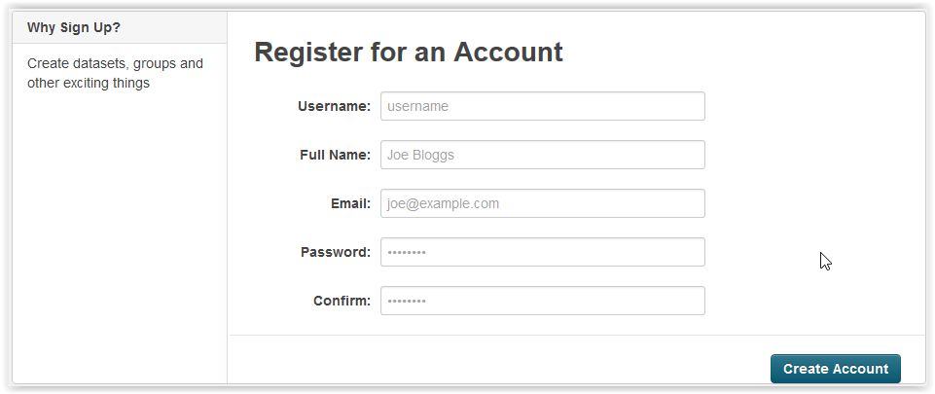

Αφού εγγραφεί στην εφαρμογή εισέρχεται μέσα στο Dashboard της δραστηριότητας του.
Από το Dashboard μπορεί να περιηγηθεί:
- Στην λίστα δραστηριοτήτων του (News feed)
- Στα σύνολα δεδομένων που έχει ανεβάσει (My Datasets)
- Στους φορείς στους οποίους είναι εγγεγραμμένος (My Organizations)
- Στις ομάδες στις οποίες είναι εγγεγραμμένος (My Groups)
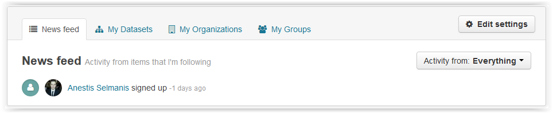

Φορέας δημοσίευσης (Organization)

2.1 Δημιουργία φορέα δημοσίευσης
Η δημιουργία ενός νέου φορέα μπορεί να γίνει είτε από το Dashboard του χειριστή:
My Organizations => Add Organization
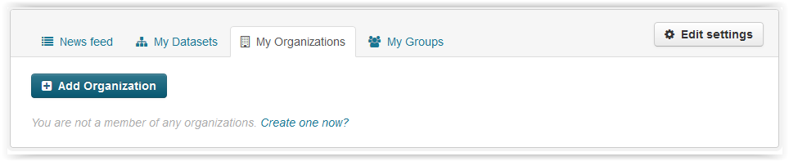
Είτε από την σελίδα παρουσίασης των φορέων δημοσίευσης (tab Organizations)
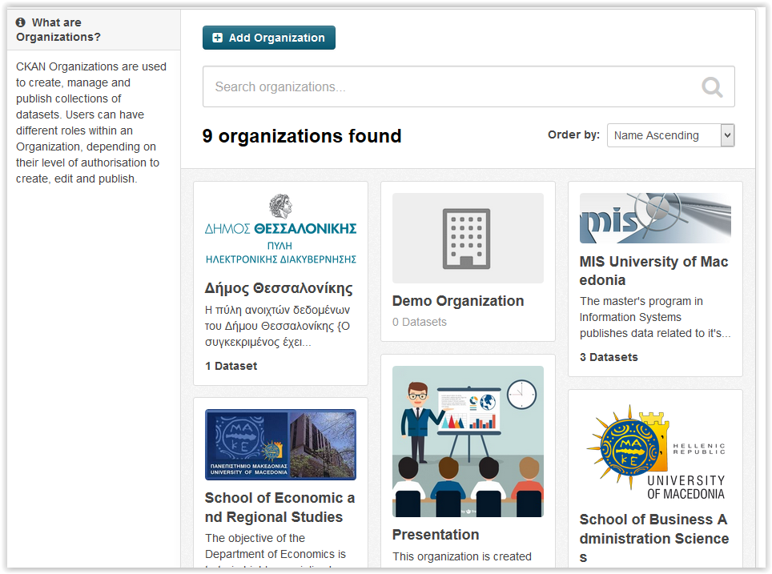
Και στις δύο περιπτώσεις η διαδικασία δημιουργίας νέου φορέα είναι η ίδια.
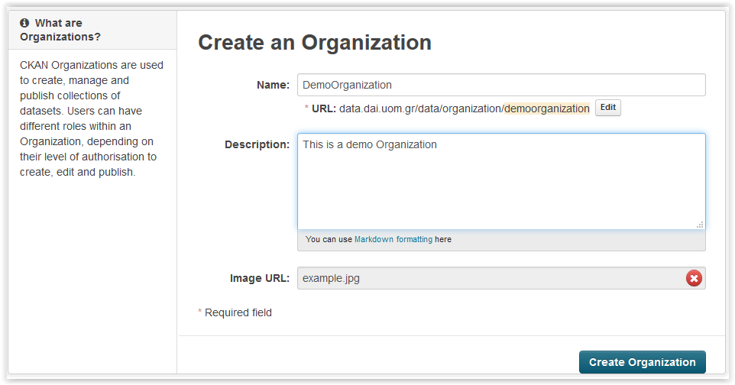
Εισάγουμε:
- Όνομα για τον φορέα
- Περιγραφή του φορέα δημοσίευσης
- Και μια εικόνα για την καλύτερη παρουσίαση και εύρεση του ανάμεσα στους υπόλοιπους
Ο δημιουργός ενός φορέα δημοσίευσης γίνεται αυτόματα και διαχειριστής του.

2.2 Εισαγωγή χειριστών μέσα σε φορέα δημοσίευσης
Σε κάθε φορέα δημοσίευσης μπορούν να συμμετέχουν πολλοί χειριστές. Για να συμμετάσχει κάποιος χειριστής σε έναν φορέα θα πρέπει να εισαχθεί από κάποιον διαχειριστή του φορέα. Αυτό γίνεται ως εξής:
Ο διαχειριστής του φορέα επιλέγει τον φορέα στον οποίο επιθυμεί να εισάγει χρήστες.
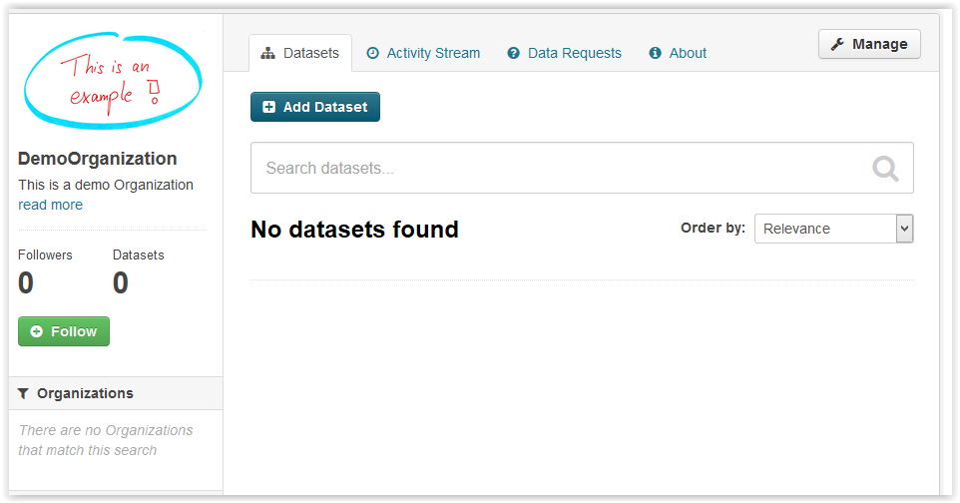
Εκεί επιλέγει το κουμπί Manage
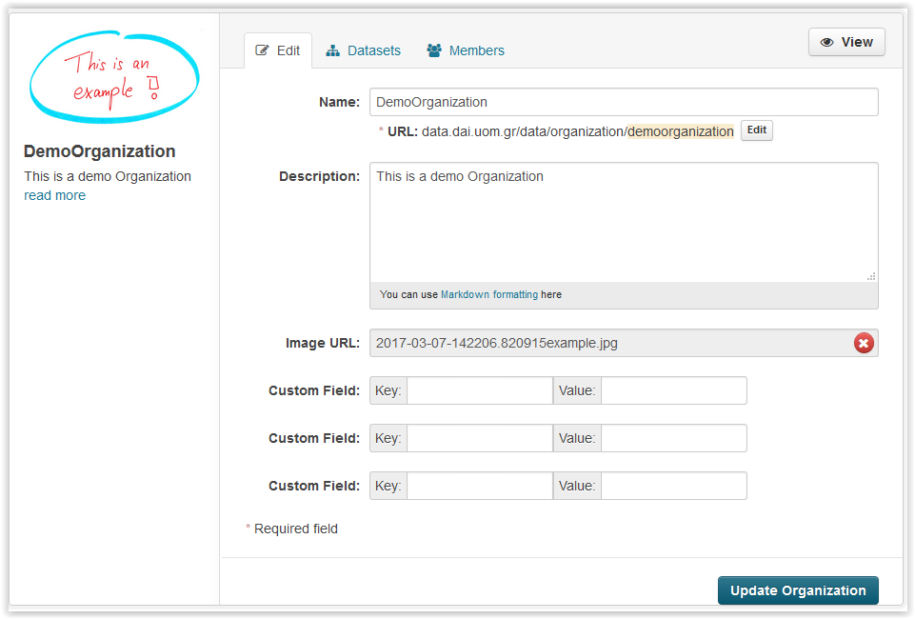
Κι από κει επιλέγει το tab Members
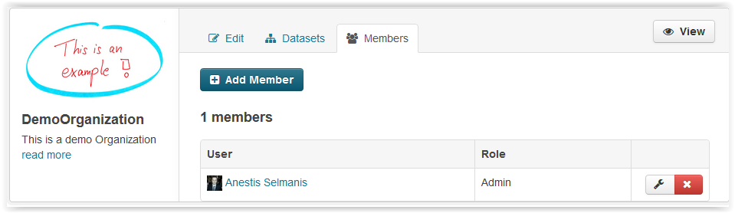
Εκεί βλέπουμε όλα τα μέλη του φορέα.
- Από την επιλογή “Edit” μπορούμε να επεξεργαστούμε τον χειριστή
- Από την επιλογή “Delete” μπορούμε να διαγράψουμε τον χειριστή από τον φορέα
- Από το κουμπί “Add Member” μπορούμε να εισάγουμε νέο χειριστή μέσα στον φορέα
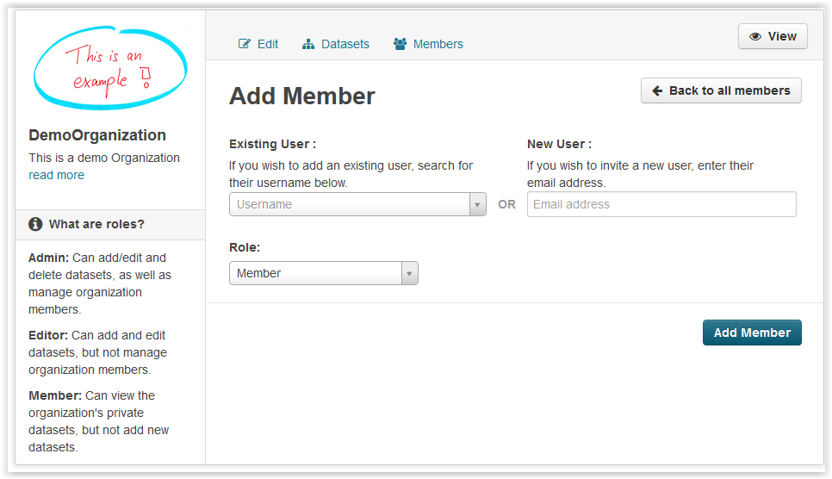
Εκεί μπορούμε να αναζητήσουμε μέσα στους υπάρχοντες χρήστες του συστήματος τον χειριστή που επιθυμούμε μέσω του username του ή να προσκαλέσουμε έναν νέο χειριστή εισάγοντας το email του.
Έπειτα του αναθέτουμε ρόλο για να καθοριστούν τα δικαιώματα του μέσα στον φορέα και επιλέγουμε το κουμπί “Add Member”.
Τα είδη χειριστών που μπορούν να εισαχθούν περιγράφονται παρακάτω:
- Χειριστής τύπου Διαχειριστή (Admin) :
  - Μπορεί να δημιουργήσει – επεξεργαστεί – διαγράψει (CRUD) όλα τα σύνολα δεδομένων μέσα στον φορέα στον οποίο ανήκει.
  - Μπορεί να διαχειριστεί τα μέλη του φορέα (να αναβαθμίσει ή να υποβαθμίσει τον βαθμό εξουσιοδότησης ενός χειριστή ή ακόμα και να τον διαγράψει) στον οποίο ανήκει.
  - Μπορεί να επεξεργαστεί τα στοιχεία του φορέα όπως όνομα, logo και περιγραφή. Δεν μπορεί να διαγράψει τον οργανισμό
- Χειριστής τύπου Συντάκτη (Editor)
  - Μπορεί να δημιουργήσει – επεξεργαστεί όλα τα σύνολα δεδομένων μέσα στον φορέα στον οποίο ανήκει, αλλά όχι να τα διαγράψει
  - Δεν μπορεί να διαχειριστεί τους χρήστες του φορέα στον οποίο ανήκει
- Χειριστής τύπου Μέλος (Member)
  - Μπορεί μόνο να δει όλα τα σύνολα δεδομένων του φορέα στον οποίο ανήκει, ακόμα και όσα έχουν δημοσιευτεί με ιδιωτική ορατότητα εντός του φορέα.
Μόλις εισαχθεί το νέο μέλος μέσα στον φορέα αποκτά δικαιώματα διαχείρισης εντός του φορέα ανάλογα με το επίπεδο εξουσιοδότησης του.

Ομάδα δημοσίευσης (Group)

3.1 Δημιουργία ομάδας δημοσίευσης
Η δημιουργία μιας νέας ομάδας μπορεί να γίνει είτε από το Dashboard του χειριστή:
My Groups => Add Group
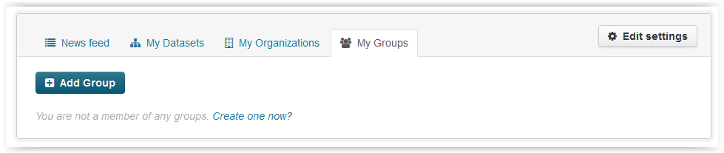
Είτε από την σελίδα παρουσίασης των ομάδων δημοσίευσης (tab Groups)
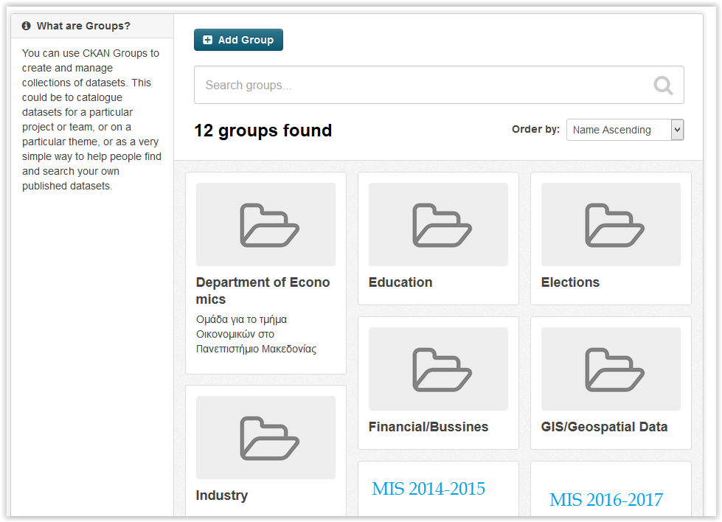
Και στις δύο περιπτώσεις η διαδικασία δημιουργίας νέας ομάδας είναι η ίδια.
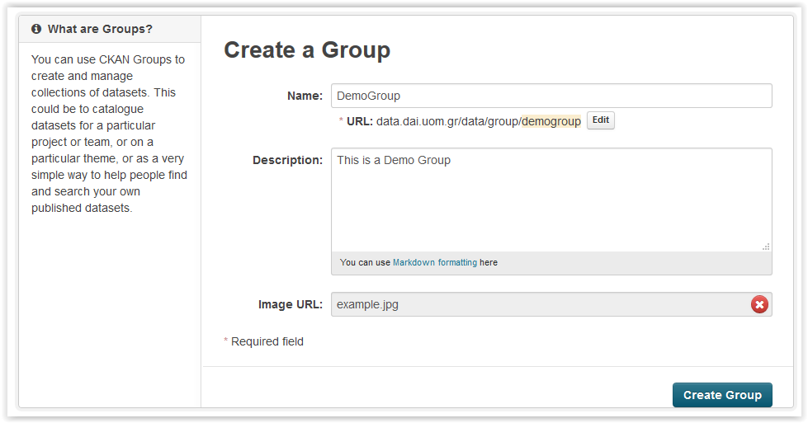
Εισάγουμε:
- Όνομα για την ομάδα
- Περιγραφή της ομάδας δημοσίευσης
- Και μια εικόνα για την καλύτερη παρουσίαση και εύρεση της ανάμεσα στις υπόλοιπες
Ο δημιουργός μιας ομάδας δημοσίευσης γίνεται αυτόματα και διαχειριστής της.

3.2 Εισαγωγή χειριστών μέσα σε ομάδα δημοσίευσης
Σε κάθε ομάδα δημοσίευσης μπορούν να συμμετέχουν πολλοί χειριστές. Για να συμμετάσχει κάποιος χειριστής σε μια ομάδα θα πρέπει να εισαχθεί από κάποιον διαχειριστή της ομάδας. Αυτό γίνεται ως εξής:
Ο διαχειριστής της ομάδας επιλέγει την ομάδα στην οποίο επιθυμεί να εισάγει χρήστες.
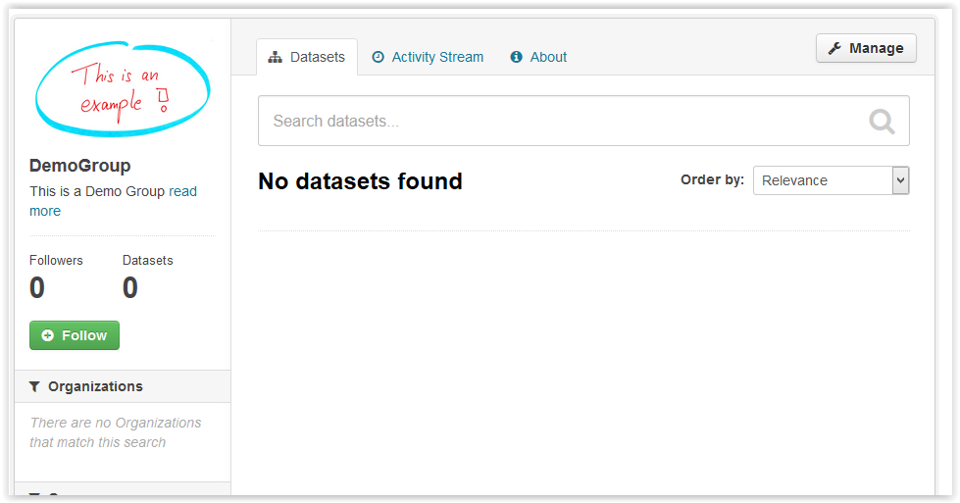
Εκεί επιλέγει το κουμπί Manage
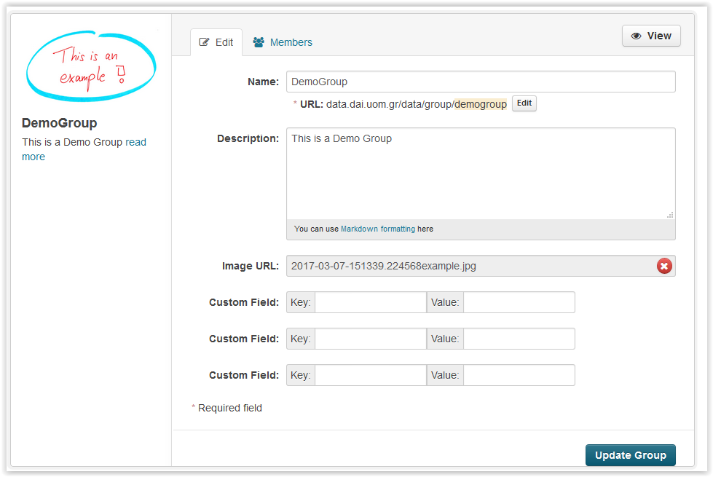
Κι από κει επιλέγει το tab Members
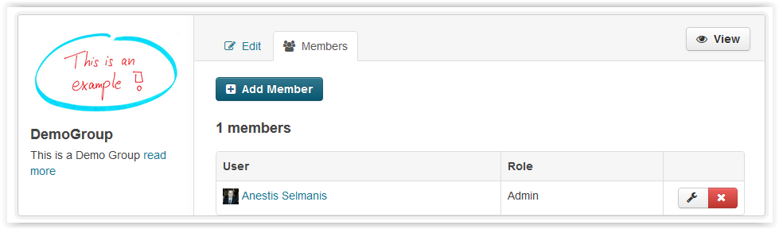
Εκεί βλέπουμε όλα τα μέλη της ομάδας.
- Από την επιλογή “Edit” μπορούμε να επεξεργαστούμε τον χειριστή
- Από την επιλογή “Delete” μπορούμε να διαγράψουμε τον χειριστή από την ομάδα
- Από το κουμπί “Add Member” μπορούμε να εισάγουμε νέο χειριστή μέσα στην ομάδα
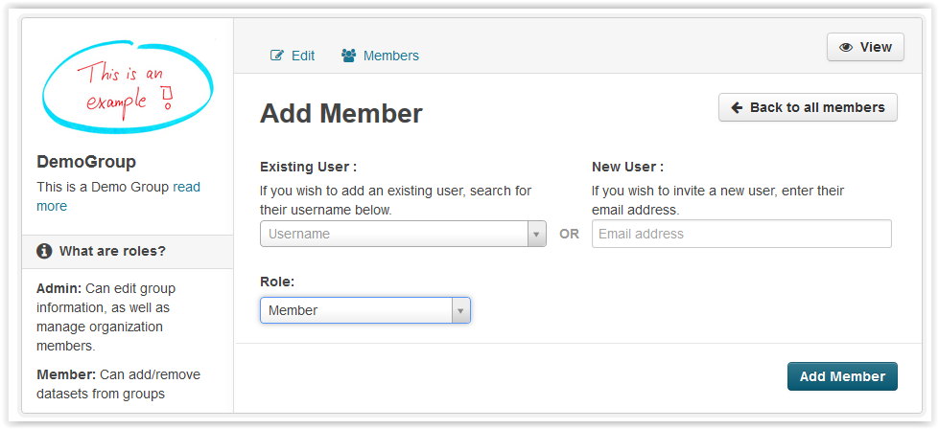
Εκεί μπορούμε να αναζητήσουμε μέσα στους υπάρχοντες χρήστες του συστήματος τον χειριστή που επιθυμούμε μέσω του username του ή να προσκαλέσουμε έναν νέο χειριστή εισάγοντας το email του.
Έπειτα του αναθέτουμε ρόλο για να καθοριστούν τα δικαιώματα του μέσα στον φορέα και επιλέγουμε το κουμπί “Add Member”.
Τα είδη χειριστών που μπορούν να εισαχθούν περιγράφονται παρακάτω:
- Χειριστής τύπου Διαχειριστή (Admin) :
  - Μπορεί να δημιουργήσει – επεξεργαστεί – διαγράψει (CRUD) όλα τα σύνολα δεδομένων μέσα στην ομάδα στην οποίο ανήκει.
  - Μπορεί να διαχειριστεί τα μέλη της ομάδας (να αναβαθμίσει ή να υποβαθμίσει τον βαθμό εξουσιοδότησης ενός χειριστή ή ακόμα και να τον διαγράψει) στον οποίο ανήκει.
  - Μπορεί να επεξεργαστεί τα στοιχεία της ομάδας όπως όνομα, logo και περιγραφή. Δεν μπορεί να διαγράψει την ομάδα
- Χειριστής τύπου Μέλος (Member)
  - Μπορεί να προσθέσει και να αφαιρέσει σύνολα δεδομένα από την ομάδα
Μόλις εισαχθεί το νέο μέλος μέσα στον φορέα αποκτά δικαιώματα διαχείρισης εντός της ομάδας ανάλογα με το επίπεδο εξουσιοδότησης του.

Σύνολα δεδομένων (Datasets)

4.1. Διαχείριση συνόλων δεδομένων
Η δημιουργία ενός συνόλου δεδομένων προϋποθέτει την σύνδεση ενός χειριστή με φορέα δημοσίευσης. Συνεπώς ένας χειριστής ο οποίος δεν έχει εισαχθεί σε κάποιον φορέα δεν μπορεί να εισάγει σύνολα δεδομένων μέσα στην πύλη.
Αν ο χειριστής είναι εισηγμένος σε τουλάχιστον ένα φορέα δημοσίευσης τότε μπορεί να εισάγει σύνολα δεδομένων μέσα στον φορέα είτε μέσω του Dashboard:
My Datasets => Add Dataset
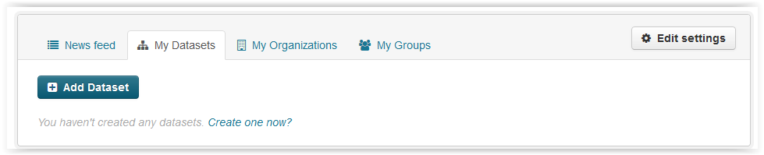
Είτε από το tab Datasets
Datasets => Add Dataset
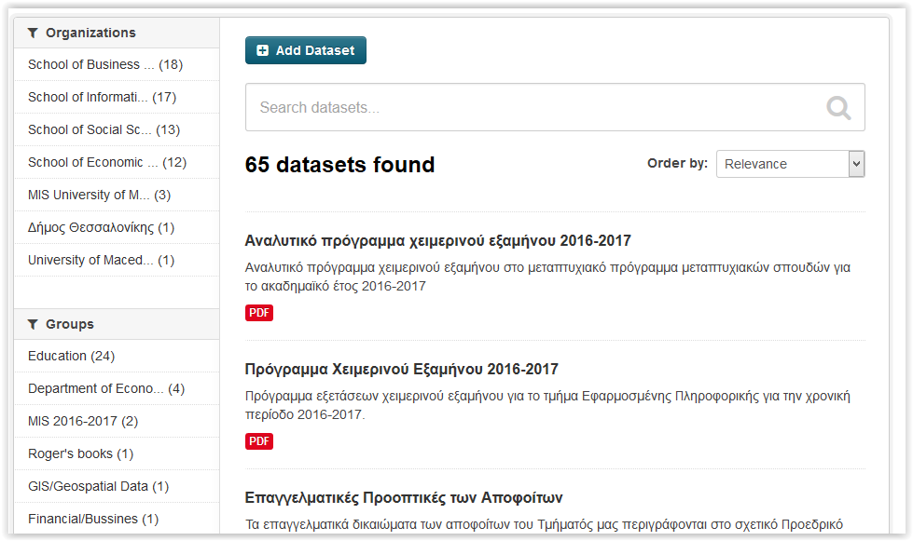
Κατά την εισαγωγή ενός συνόλου δεδομένων ο χειριστής στο πρώτο εισάγει πληροφορίες για το σύνολο δεδομένων που το περιγράφουν αναλυτικότερα ως οντότητα. (Η συμπλήρωση περισσότερων metadata για το σύνολο δεδομένων διευκολύνει την αναζήτηση του μέσω της πύλης και την καλύτερη περιγραφή του ως RDF οντότητα)
Τα πεδία τα οποία μπορεί να συμπληρώσει ο χειριστής είναι:
- Τίτλος συνόλου δεδομένων: Ένα περιγραφικός τίτλος του συνόλου δεδομένων. Ένα σύνολο δεδομένων μπορεί να αποτελείται από ένα σύνολο αρχείων. (π.χ. Όλες οι εργασίες του τμήματος θα μπορούσαν να εισαχθούν σε ένα μόνο σύνολο δεδομένων. Συνεπώς ο τίτλος θα πρέπει να περιγράφει γενικά όλα τα αρχεία)
- Περιγραφή: Η περιγραφή ενός συνόλου δεδομένων είναι μια αναλυτική περιγραφή των στοιχείων που περικλείονται μέσα του. Ένας χρήστης ό οποίος αναζητεί μέσα σε μια πύλη κάποιο αρχείο καταλαβαίνει κυρίως από την περιγραφή αν το σύνολο δεδομένων ανταποκρίνεται στις ανάγκες του. Συνεπώς απαιτείται σημαντική προσοχή στην συγγραφή της περιγραφής.
- Tags: Τα tags χρησιμεύουν στην ομαδοποίηση συνόλων δεδομένων και στην ευκολότερη αναζήτηση τους. Τα tags θα πρέπει να αφορούν έννοιες που σχετίζονται με την ουσία της πηγής. (π.χ. unemployment, traffic κτλ.) Η μορφή (pds, xlsx κτλ), ο φορέας δημοσίευσης, η ομάδα και ο συγγραφές ορίζονται σε άλλα σημεία συνεπώς δεν θα έπρεπε να εισάγονται στο πεδίο των tags.
- Licence: Η άδεια χρήσης του συνόλου δεδομένων. Περισσότερες πληροφορίες σχετικές με την άδεια χρήσης που θα πρέπει να χρησιμοποιεί ένας χειριστής κατά την δημοσίευση ενός συνόλου δεδομένων μπορούν να βρεθούν εδώ.
- Organization: Ο φορέας δημοσίευσης με τον οποίο θα συνδεθεί το σύνολο δεδομένων
- Visibility: Εδώ δίνονται δύο επιλογές.
  - Private: Τα σύνολα δεδομένων που δημιουργούνται με αυτή την επιλογή του Visibility μπορούν να ανακτηθούν μόνο από χειριστές που έχουν δικαιώματα εντός του οργανισμού. Για όλους τους υπόλοιπους χρήστες αυτά τα σύνολα δεδομένων δεν είναι ορατά.
  - Public: Τα σύνολα δεδομένων που δημιουργούνται με αυτή την επιλογή του Visibility μπορούν να ανακτηθούν από όλους. Είτε είναι χειριστής του συστήματος είτε απλός επισκέπτης μπορεί να τα δει και να τα κατεβάσει.
- Source: Η πηγή του συνόλου δεδομένων. Για παράδειγμα στατιστικά στοιχεία μπορεί να ληφθούν από την υπηρεσία της ΕΛΣΤΑΤ. Στο πεδίο Source θα πρέπει να καθορίζεται η αρχική πηγή των δεδομένων.
- Version: Ένα σύνολο δεδομένων στο οποίο επιθυμούμε να συγκρατούμε τις αλλαγές του κατά την ανανέωση του, το αποθηκεύουμε με διαφορετικό Version. Σύνολα δεδομένων που σχετίζονται με κώδικα ο οποίος αναπτύσσεται αποθηκεύονται κατά κόρον με αυτό τον τρόπο.
- Author: Το όνομα του δημιουργού του συνόλου δεδομένων
- Author Email: Το email του δημιουργού του συνόλου δεδομένων
- Maintainer: Το όνομα του ατόμου που συντηρεί την δεδομένη στιγμή τα στοιχεία του συνόλου δεδομένων
- Maintainer Email: Το email του ατόμου που συντηρεί την δεδομένη στιγμή τα στοιχεία του συνόλου δεδομένων
- Custom Field: Το CKAN επιτρέπει την εισαγωγή ακόμα 3 custom πεδίων για την εισαγωγή περισσότερων πληροφοριών που σχετίζονται με το σύνολο δεδομένων. (Τέτοια παραδείγματα θα μπορούσαν να είναι η γλώσσα του συνόλου δεδομένων, το έτος που αφορούν κ.α.)
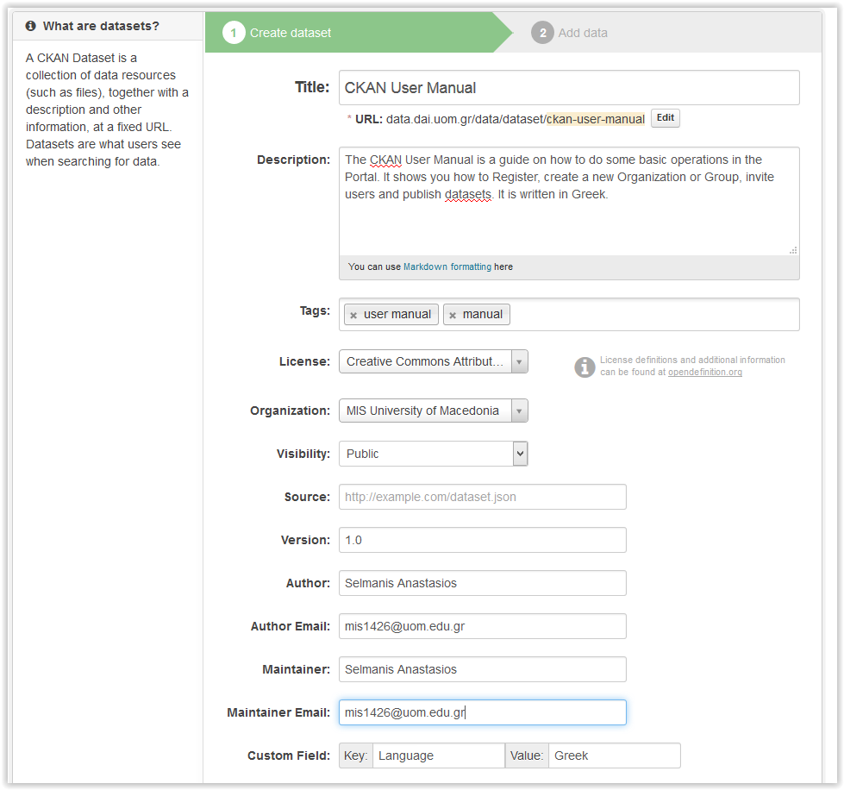
Αφού συμπληρώσει τα πεδία που επιθυμεί ο χειριστής για το σύνολο δεδομένων του επιλέγει “Next: Add Data” και πηγαίνει στο δεύτερο βήμα δημιουργίας συνόλου δεδομένων.
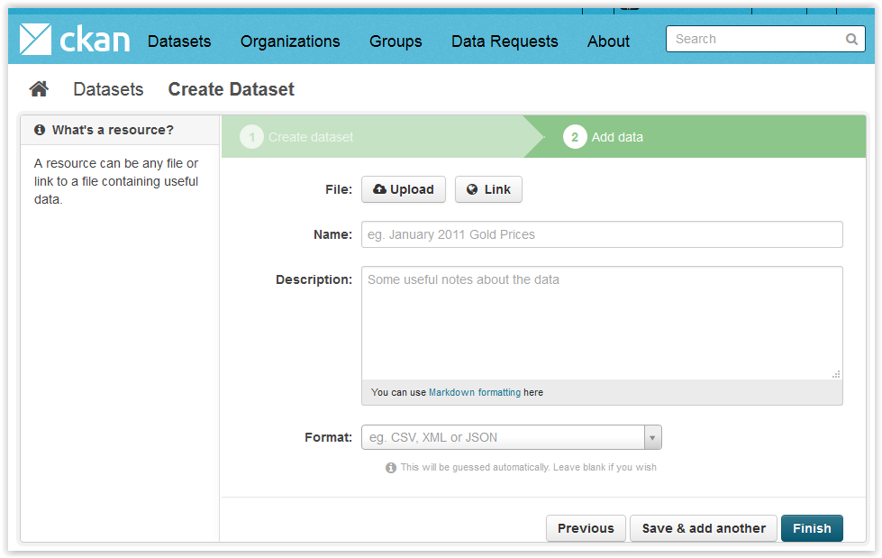
Εκεί εισάγει το αρχείου ή τα αρχεία που επιθυμεί μέσα στο σύνολο δεδομένων.
Συγκεκριμένα:
- Επιλέγοντας “Upload” μπορεί να ανεβάσει απευθείας από τον υπολογιστή του το αρχείο που επιθυμεί.
- Επιλέγοντας “Link” μπορεί να εισάγει το url του αρχείου από κάποια άλλη πηγή δημοσίευσης. (Κάποια άλλη Πύλη δεδομένων, Κάποια Ιστοσελίδα στην οποία δημοσιεύεται το αρχείο κτλ.)
Εισάγει έπειτα ένα όνομα για το αρχείο του, μία περιγραφή του αρχείου και το Format του αρχείου. Για τα πεδία ονόματος και περιγραφής ισχύουν όσα αναφέραμε για τον τίτλο και την περιγραφή του συνόλου δεδομένων αλλά αυτή την φορά κατεβαίνουμε ένα επίπεδο ανάλυσης καθώς αναφερόμαστε απευθείας στο αρχείο. Το πεδίο του format θα πρέπει να συμπληρώνεται πάντα και με προσοχή καθώς κάποιες μορφοποιήσεις δίνουν και δυνατότητες προβολής του αρχείου μέσα από την πύλη.
Αφού εισάγουμε και τα αρχεία μας μέσα στο σύνολο δεδομένων, βλέπουμε την εικόνα του Dataset στην πύλη μας.
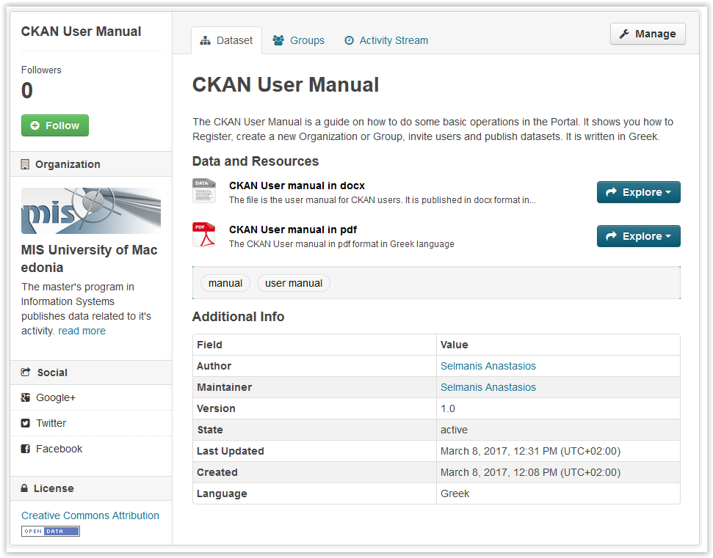
Μέσω της επιλογής “Manage” μπορούμε να επεξεργαστούμε (ή και να διαγράψουμε) τα στοιχεία του συνόλου δεδομένων ή και των πηγών του. (tab ”Edit Metadata” και tab ”Resources” αντίστοιχα)

4.2. Προβολή του Resource ενός συνόλου δεδομένων
Για κάποια είδη αρχείων (pdf, xlsx, txt, png, geoJson) το CKAN επιτρέπει την προβολή του αρχείου μέσα από την πύλη μέσω εισαγωγής του απαραίτητου View.
Αυτό γίνεται ως εξής:
- Βρίσκουμε το Resource για το οποίο επιθυμούμε να εισάγουμε κάποιο view.
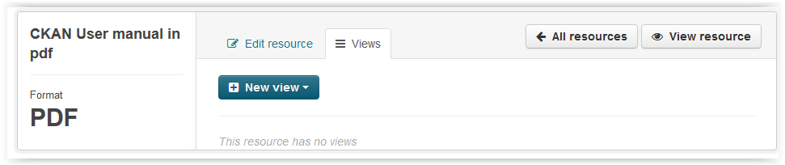
- Αφού μπούμε μέσω της επιλογής “Edit” μέσα στο Resource επιλέγουμε το tab “Views”
- Εκεί πατώντας το dropdown κουμπί “New view” μπορούμε να επιλέξουμε το view που επιθυμούμε
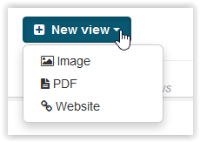
- Στην φόρμα δημιουργίας του View εισάγουμε έναν τίτλο και μια περιγραφή και πατάμε “Add”.
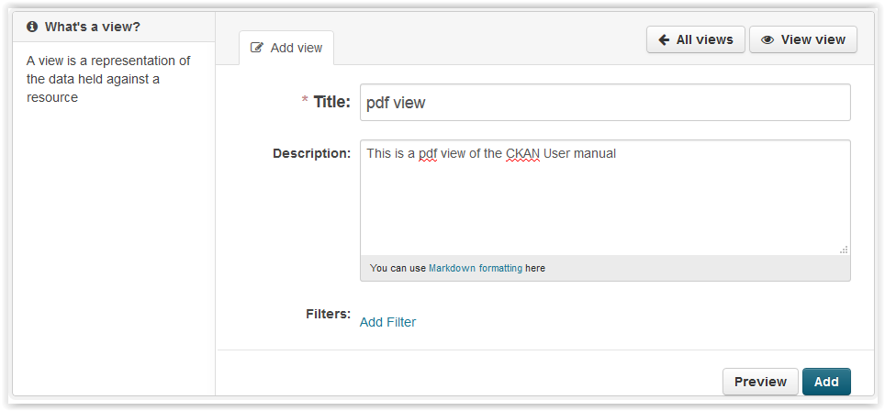
- To View μας δημιουργείται και μπορούμε να το προβάλουμε επιλέγοντας “View Resource”
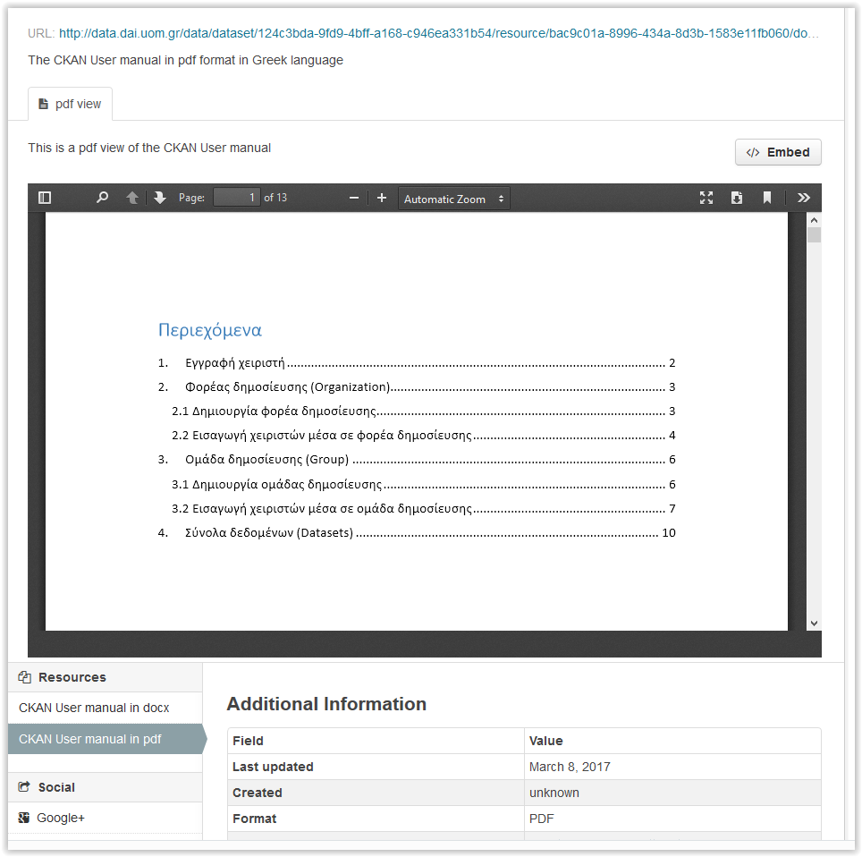
- Το συγκεκριμένο View του αρχείου έπειτα έχουμε την δυνατότητα μέσω της Embed λειτουργικότητας να το εισάγουμε ως iframe μέσα σε οποιαδήποτε ιστοσελίδα. Αυτό γίνεται επιλέγοντας το κουμπί “Embed” και αντιγράφοντας απλά τον κώδικα μέσα στην ιστοσελίδα μας
